**石家庄市中级人民法院**

**网上诉讼操作指南（网上送达篇）**

案件当事人可以通过三种方式查收法院通过网上送达的法律文书。

**一、小程序端的网上送达**

小程序端的电子送达是在“我的案件”中开展的。当事人需要点进“我的案件”查看发送的文书，“我的案件”功能介绍如下：

（1）案件列表

当事人（或代理人）在主页点击“我的案件”按钮，进入案件列表页，在“我的案件”页面可进行案号、名称、原被告等字段的模糊搜索，并可进行未结和已结案件的分类查阅。通过点击右侧下拉按钮选择案件排序方式。

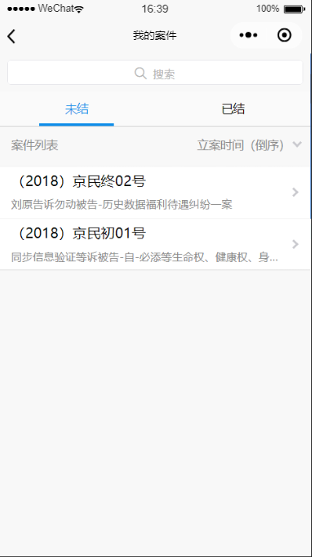

如图，点击右侧下拉按钮选择案件排序方式，排序方式有最后更新、立案时间和剩余审限，其中最后更新为按案件最新更新时间排列，立案时间为按立案时间排序，剩余审限为按剩余审限时间最少排序。

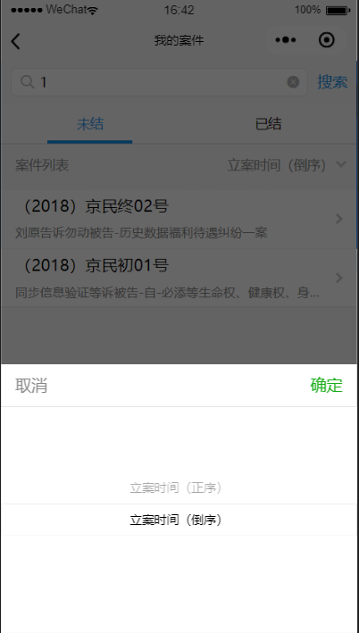

（2）掌上法庭消息页面

在“我的案件”页面点击具体案件可进入掌上法庭页面，如图。

在此界面，可以发送文字、图片、语音与法官进行案件沟通。

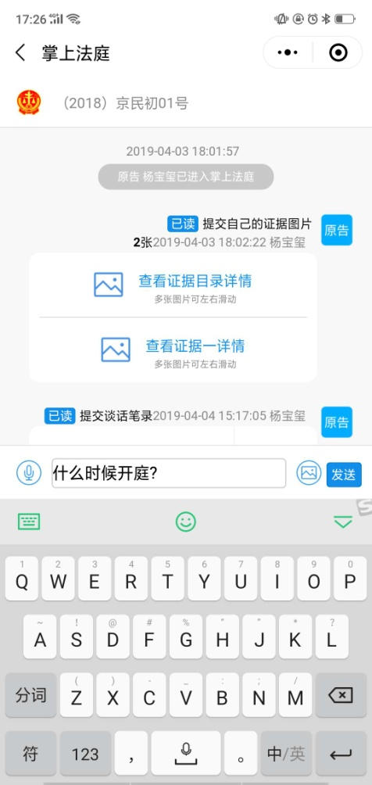

（3）当事人审判案件页面

点击掌上法庭页面右下角的加号，可进入当事人（或代理人）的功能页面。

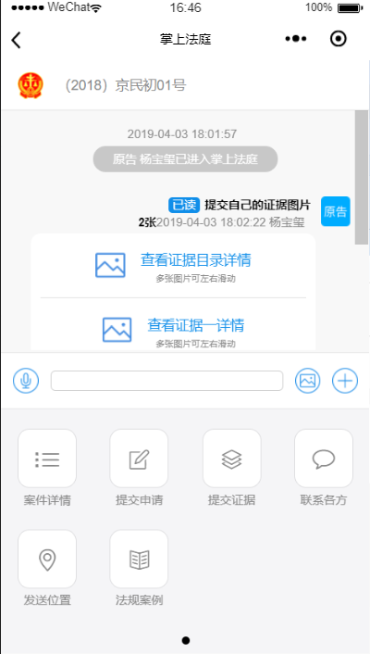

**提交申请**

如图，点击提交申请，选择申请事项，进入申请页面。

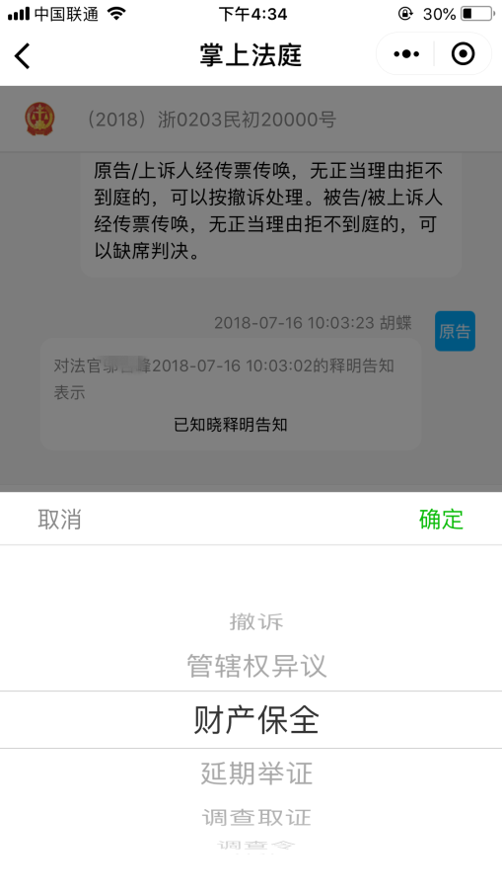

如图所示，以财产保全为例，在申请页面添加图片或者使用模板可生成申请。

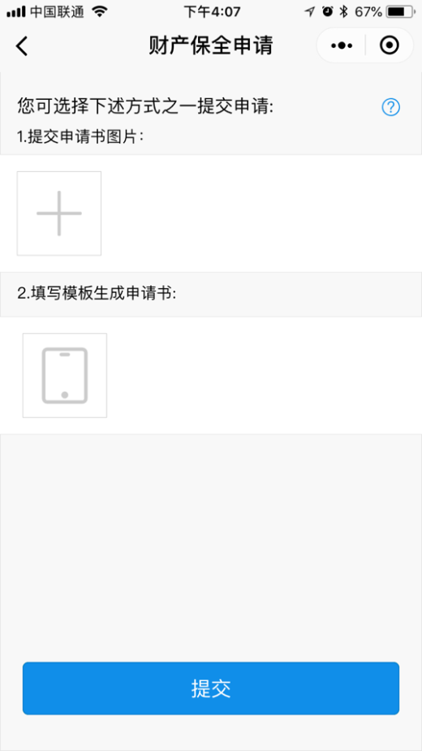

如图，如选择按模板生成申请书，则弹出财产保全申请模板页面，可根据模板填写并发送申请。

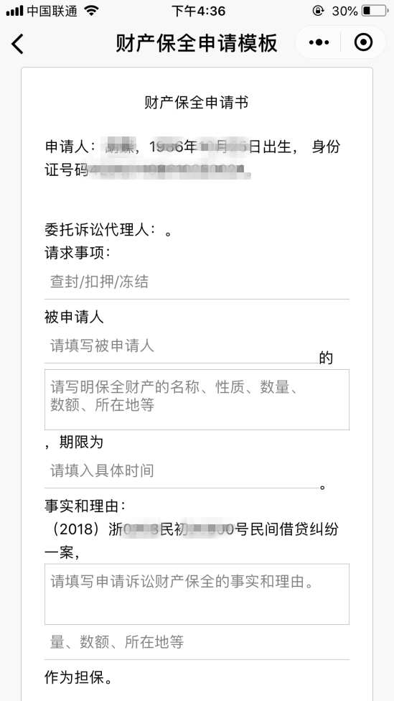

如当事人不经常进入“我的案件”查看，也可选择使用短信和网络送达方式。

**二、查看网上送达提示短信**

在法官进行电子送达后，平台会自动给待签收人发送短信提醒（接收的手机号码为案件信息中登记的当事人或代理人的联系方式）。当事人或代理人收到短信后，可以在手机上直接点击短信内容中的链接地址进行签收。

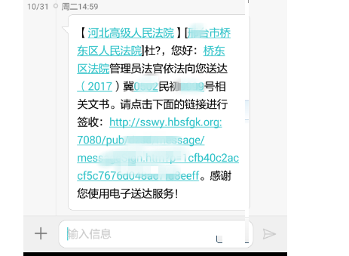

**三、电脑端网络下载网上送达**

当事人或代理人登录诉讼服务网,进入“电子送达”模块，在“我的文书”列表中，文书的状态包括：未签收、已签收、已失败。未签收的文书，可点击操作中的“签收”按钮来签收文书，已签收的文书可“下载”按钮，所有文书均能点击“详情”按钮查看文书详情。

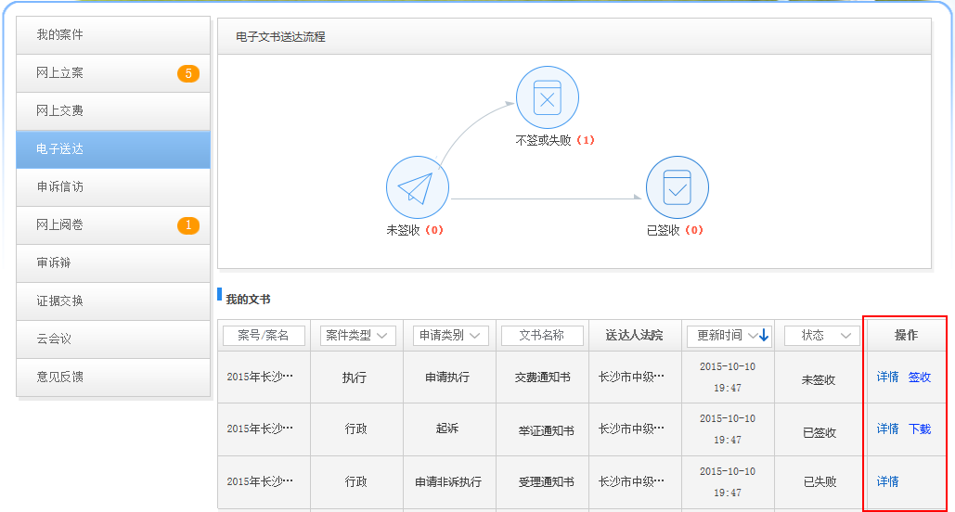

进入详情页面，可查看案件信息、送达人、受送达人等送达详情，如下图：

